MUUD Search Analiz Ekranı — Test Koşum Raporu
Test Tarihi: 18.08.2026 | Ortam: UAT | Test Sorumlusu: Barış Durak

1. Amaç
Bu test koşumu; MUUD Search Analiz ekranlarında (Arama Analitiği ve Kelime Detay Analizi) yapılan arayüz güncellemelerinin ve search-analytic servisindeki Hazelcast bug fix'inin UAT ortamında fonksiyonel olarak doğrulanması amacıyla yürütülmüştür.
Test kapsamında; sayfaların doğru açılması, filtrelerin (tarih aralığı, kümülasyon, arama kelimesi) işlevselliği, grafiklerin güncellenmesi ve dışa aktarma (CSV) özelliği kontrol edilmiştir. Hazelcast fix'i test ortamında reproduce edilemediğinden bu madde canlı ortam gözlemi kapsamında tutulmuştur.

2. Kapsam
Aşağıdaki bileşenler test kapsamındadır:
• ddp-ui — Arama > Analiz Paneli ve Arama > Kelime Detay Analizi sayfaları
• ddp-search-api — Analiz paneli API çağrıları
• search-analytic — Hazelcast HazelcastClientNotActiveException bug fix (cache.clear try/catch)
Bileşen | Versiyon (UAT)
ddp-ui | 0.22.4
ddp-search-api | 1.7.15
search-analytic | 0.0.16

3. Test Koşumu
Test ortamı: https://ui-ddp-fixed-test.apps.erdek.paas.turktelekom.intra

TC-1 — Analiz Paneli: Sayfa Açılışı ve Genel Görünüm
Alan | Detay | Sonuç
Adımlar | DDP UI > Arama > Analiz Paneli sayfasına gidilir.
Beklenen | Sayfa hatasız açılır. İstatistik kartları (Aramalar, Kelimeler, Sonuç Yok, Tıklama Oranı), Arama Hacmi Trendi grafiği, Öne Çıkan Kelimeler ve Sonuçsuz Kelimeler bölümleri görünür.
Sonuç | Sayfa başarıyla açıldı. Tüm bileşenler eksiksiz yüklendi. | OK ✓

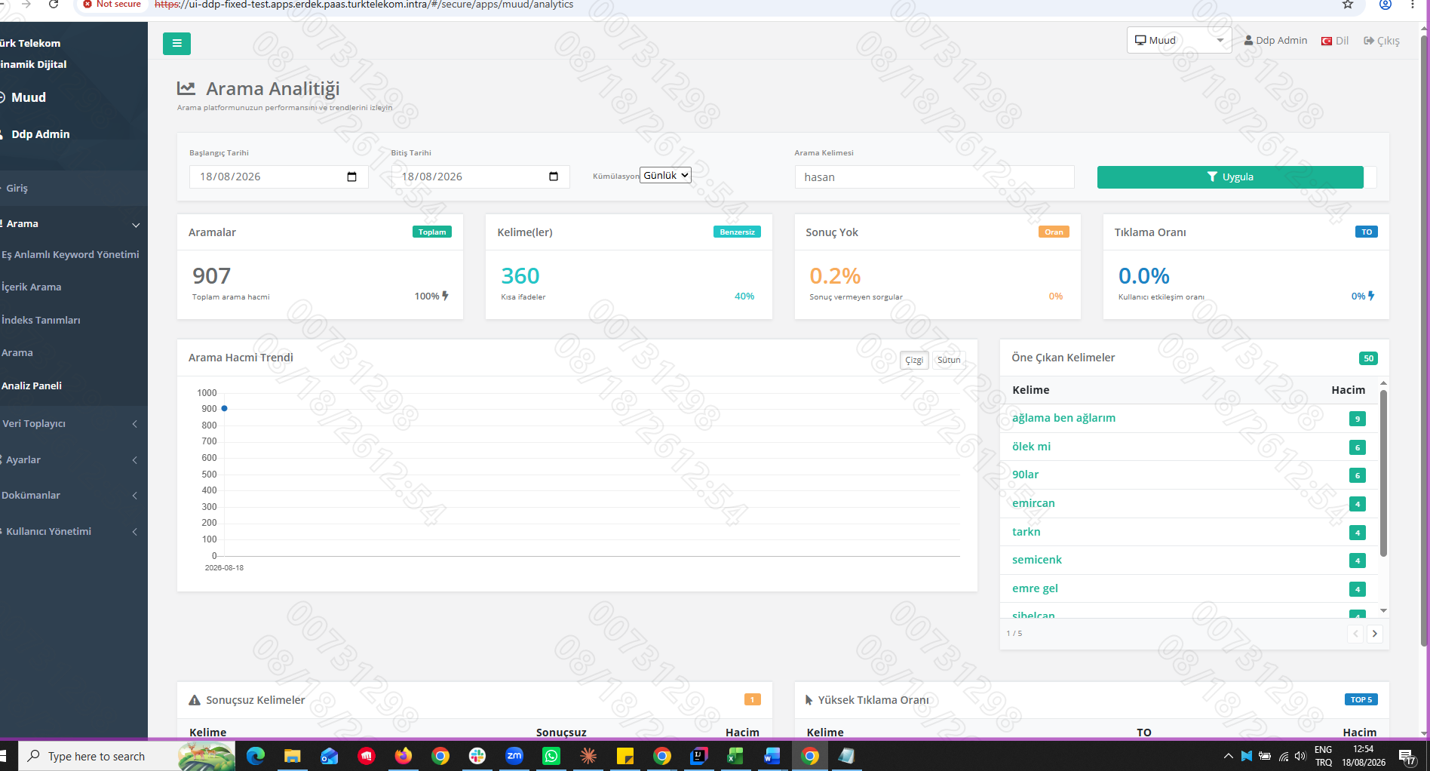
Şekil 1 — Analiz Paneli genel görünümü (günlük filtre, "hasan" kelimesi): 907 aramalar, 360 kelimeler, %0.2 sonuçsuz

TC-2 — Analiz Paneli: Filtre ve Kümülasyon Kontrolü
Alan | Detay | Sonuç
Adımlar | Başlangıç/Bitiş tarihi, Kümülasyon (Günlük/Haftalık/Aylık) ve Arama Kelimesi filtreleri sırayla uygulanır.
Beklenen | Her filtre değişikliğinde grafik ve istatistik kartları güncellenir.
Sonuç | Tüm filtreler doğru çalıştı. Grafik ve istatistikler anlık güncellendi. | OK ✓

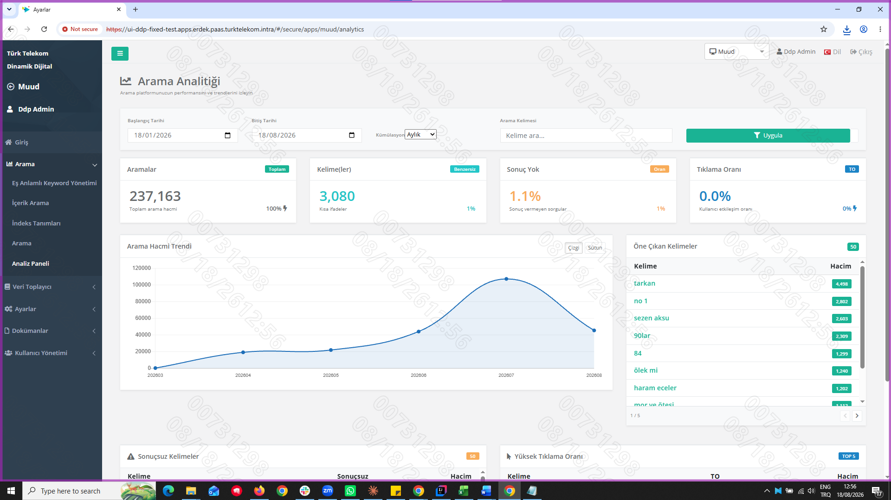
Şekil 2 — Analiz Paneli aylık filtre (18/01/2026 – 18/08/2026): 237.163 arama, 3.080 benzersiz kelime, %1,1 sonuçsuz
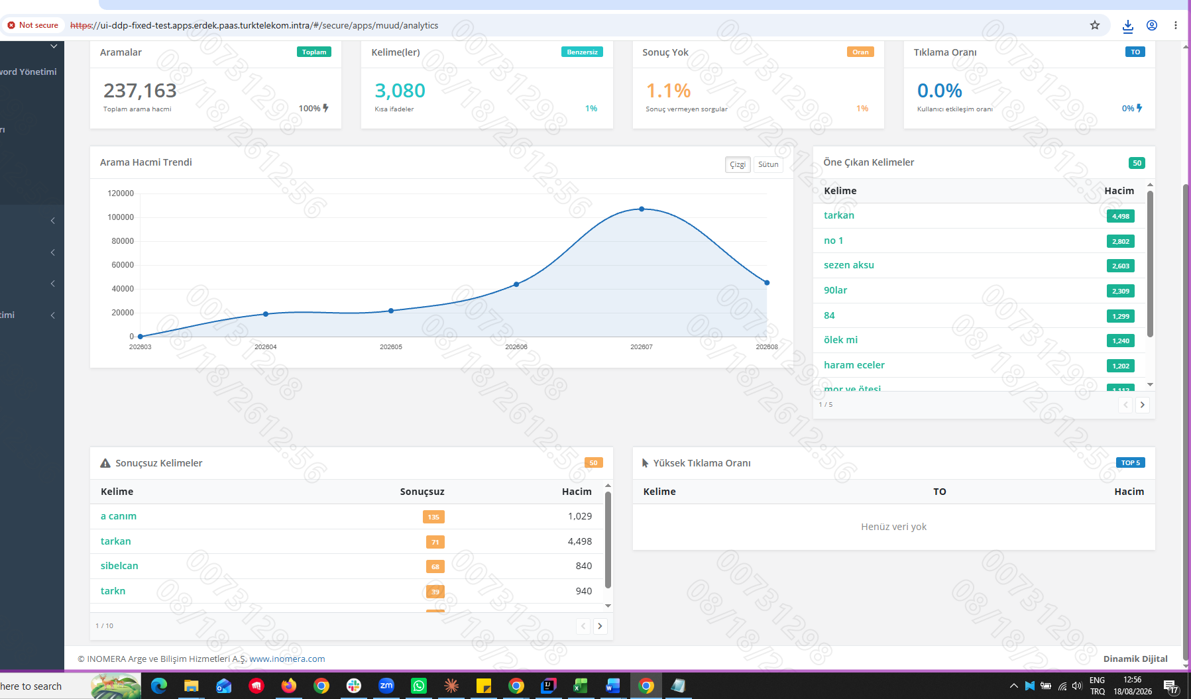
Şekil 3 — Sonuçsuz Kelimeler bölümü: a canım (135 sonuçsuz), tarkan (71), sibelcan (68), tarkn (39)

TC-3 — Kelime Detay Analizi: Sayfaya Geçiş ve Kümülasyon
Alan | Detay | Sonuç
Adımlar | Analiz Paneli üzerinden "tarkan" kelimesine tıklanır. Kelime Detay Analizi sayfası açılır. Kümülasyon Günlük / Haftalık / Aylık sırayla test edilir.
Beklenen | "tarkan" için Toplam Arama, Sonuç Yok %, Tıklama Oranı değerleri ve Arama Hacmi Trendi grafiği görünür; kümülasyon değişikliğinde grafik güncellenir.
Sonuç | Sayfa açıldı. tarkan: 451 toplam arama (son 1 ay), %3,3 sonuçsuz. Tüm kümülasyon seçenekleri doğru çalıştı. | OK ✓

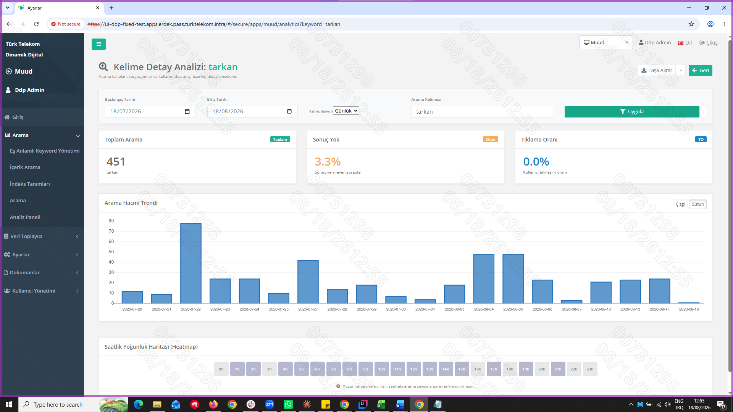
Şekil 4 — Kelime Detay Analizi: "tarkan" — günlük kümülasyon
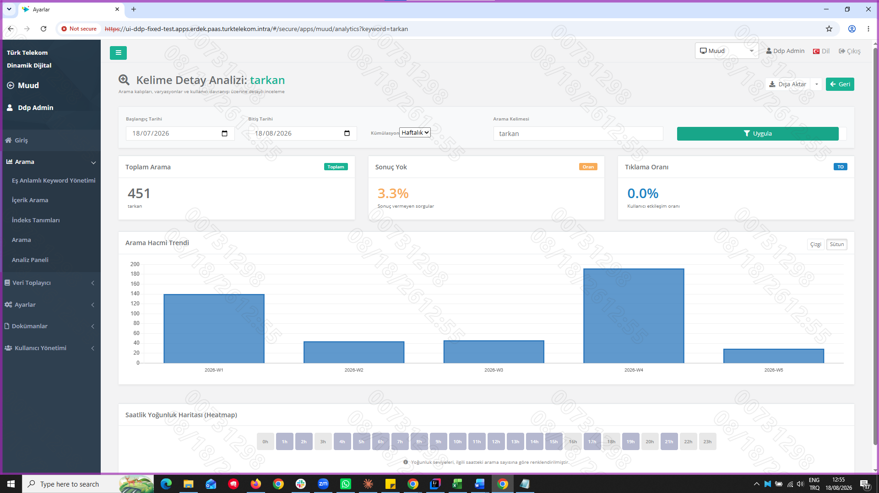
Şekil 5 — "tarkan" — haftalık kümülasyon
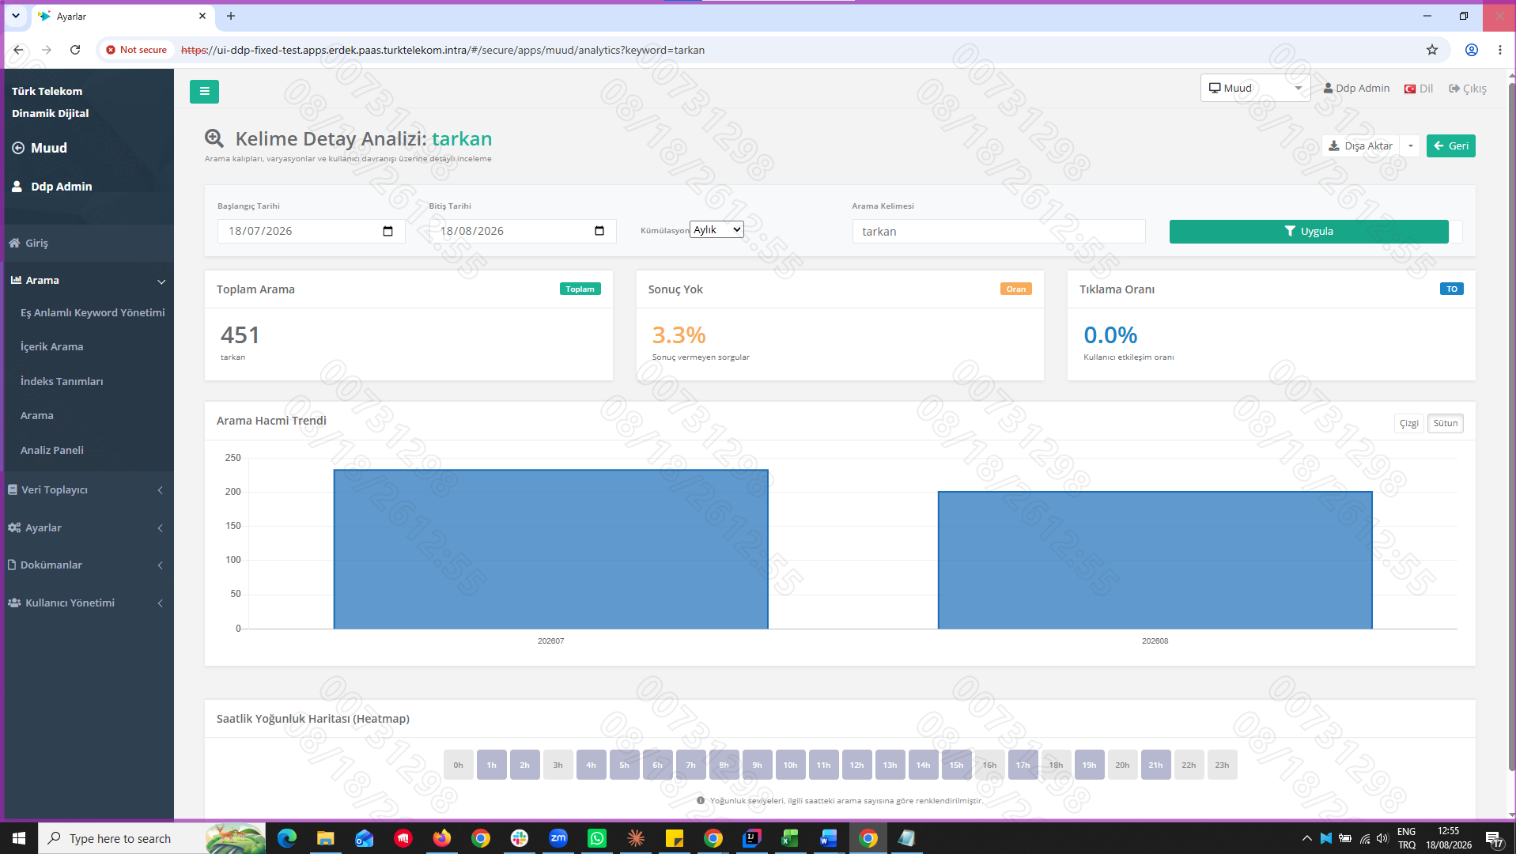
Şekil 6 — "tarkan" — aylık kümülasyon
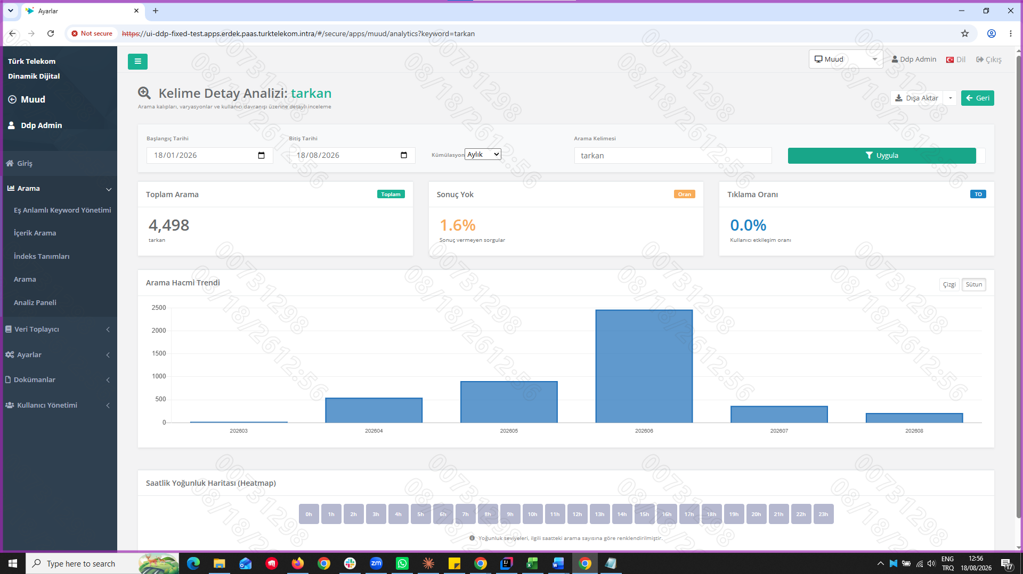
Şekil 7 — "tarkan" geniş tarih aralığı (18/01/2026 – 18/08/2026): 4.498 toplam arama, arama trendi grafiği

TC-4 — Kelime Detay Analizi: Dışa Aktar (CSV Export)
Alan | Detay | Sonuç
Adımlar | Kelime Detay Analizi sayfasında "Dışa Aktar" butonuna tıklanır.
Beklenen | keyword-analytics-[kelime].csv dosyası indirilir. İçeriğinde Search Volume Trend, Keyword Variations, Hourly Heatmap bölümleri yer alır.
Sonuç | keyword-analytics-tarkan.csv başarıyla indirildi. Dosya içeriği doğrulandı: 6 aylık trend verisi, 6 varyasyon (tarkan, Tarkan, TARKAN...), saatlik yoğunluk haritası. | OK ✓

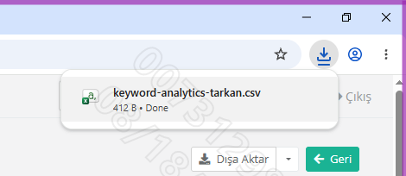
Şekil 8 — CSV dışa aktarma başarılı (keyword-analytics-tarkan.csv, 412 B)

TC-5 — Hazelcast Bug Fix: Canlı Ortam Gözlemi
Alan | Detay | Sonuç
Kapsam | search-analytic servisinde cache.clear() çağrısı try/catch bloğuna alındı. HazelcastClientNotActiveException durumunda artık ERROR yerine WARN log basıyor; Kafka pipeline kesintisiz devam ediyor.
Test Durumu | Bu hata senaryosu yalnızca canlı ortamda tetiklenmektedir; test ortamında Hazelcast client shutdown durumu oluşmamaktadır.
Sonuç | Canlı ortam devreye alımı sonrasında log gözlemiyle doğrulanacaktır. Test ortamında ERROR log patlaması gözlemlenmedi.

4. Test Özeti
# | Test Case | Bileşen | Sonuç
TC-1 | Analiz Paneli — Sayfa açılışı ve genel görünüm | ddp-ui | OK
TC-2 | Analiz Paneli — Filtre ve kümülasyon kontrolü | ddp-ui | OK
TC-3 | Kelime Detay Analizi — Kümülasyon (Günlük/Haftalık/Aylık) | ddp-ui / ddp-search-api | OK
TC-4 | Kelime Detay Analizi — Dışa Aktar (CSV) | ddp-ui / search-analytic | OK
TC-5 | Hazelcast bug fix — Cache eviction WARN log | search-analytic | Canlı gözlem

Test kapsamındaki 4 fonksiyonel case tamamı OK ile geçilmiştir. TC-5 (Hazelcast bug fix) test ortamında senaryosu üretilemediğinden canlı devreye alım sonrası log gözlemi ile kapatılacaktır.

